ỦY BAN NHÂN DÂN TỈNH BẮC GIANG
SỞ KHOA HỌC VÀ CÔNG NGHỆ
==========

TÀI LIỆU HƯỚNG DẪN SỬ DỤNG
PHẦN MỀM CHẤM ĐIỂM ISO TỈNH BẮC GIANG
(Tài liệu dành cho cấp xã)

^{Bắc Giang – 2021}

MỤC LỤC
1. QUY TRÌNH CHẤM ĐIỂM CẤP XÃ 3
2. ĐĂNG NHẬP, THOÁT PHẦN MỀM 4
1. Đăng nhập phần mềm 4
2. Thoát phần mềm 4
3. Thay đổi Thông tin tài khoản hoặc mật khẩu 4
3. XÃ TỰ CHẤM ĐIỂM 6
1. Chấm điểm chi tiết 6
2. Xem kết quả chấm điểm 11
3. Chuyển chấm xong cấp xã 12
4. XÃ GIẢI TRÌNH VỚI CẤP HUYỆN 13
4.1 Xã giải trình 13
4.2 Xã chuyển HS sang trạng thái giải trình xong 14

QUY TRÌNH CHẤM ĐIỂM CẤP XÃ

1. Xã tự chấm
2. Xã chấm xong
3. Huyện yêu cầu xã giải trình
4. Huyện chấm xã xong
6.Hoàn thành HS (lưu trữ)
5.. Tỉnh chấm xong xã

Mô tả:
Bước 1 : Xã tự chấm điểm, sau khi chấm xong chuyển sang trạng thái Xã chấm xong
Bước 2 : Huyện chấm cấp xã: sau khi Xã chấm xong thì huyện có thể vào đánh giá. Trạng thái này chỉ cấp huyện có thể sửa, xã ko được sửa Hồ sơ
- Nếu huyện chấm kết quả giống xã thì chuyển sang “4. Huyện chấm xã xong”
- Nếu cần giải trình thì chuyển trạng thái “ Huyện yêu cầu giải trình”
Bước 3: , Xã giải trình.
- Khi huyện yêu cầu giải trình thì xã vào chấm lại và giải trình bổ sung. Khi giải trình xong thì lại chuyển sang trạng thái “Xã chấm xong” để huyện đánh giá.
- Huyện chấm lại, nếu đạt yêu cầu thì chuyển sang “4. Huyện chấm xã xong”
Bước 4: Tỉnh nếu chọn xã để thẩm tra lại sẽ chấm ở trạng thái “4. Huyện chấm xã xong” tỉnh chấm xong sẽ chuyển trạng thái “Tỉnh chấm xã xong”
Bước 5: Sau khi chấm xong hết sẽ chuyển trạng thái hoàn thành ( lưu trữ hồ sơ)

ĐĂNG NHẬP, THOÁT PHẦN MỀM
- Đăng nhập phần mềm
- Sử dụng trình duyệt truy cập phần mềm với địa chỉ http://iso.bacgiang.gov.vn
- Nhập tài khoản và mật khẩu được cấp sau đó chọn Đăng nhập

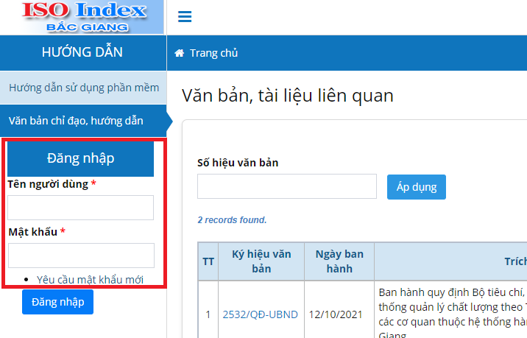
- Thoát phần mềm
- Nhấn chọn biểu tưởng tài khoản sau đó chọn Đăng Xuất
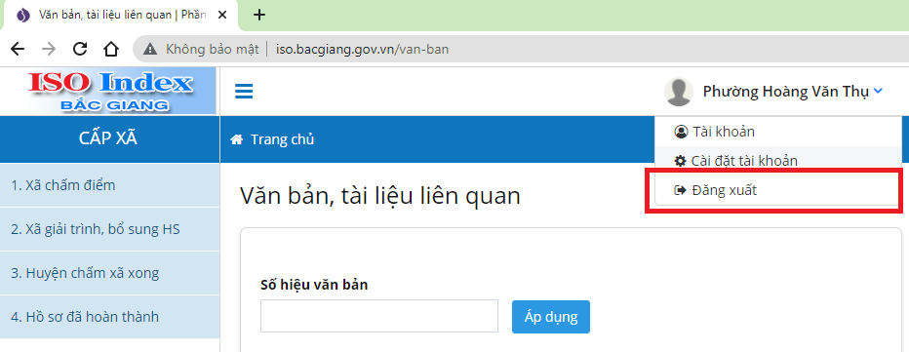
- Thay đổi Thông tin tài khoản hoặc mật khẩu
- Nhấn chọn biểu tưởng tài khoản sau đó chọn Cài đặt Tài khoản
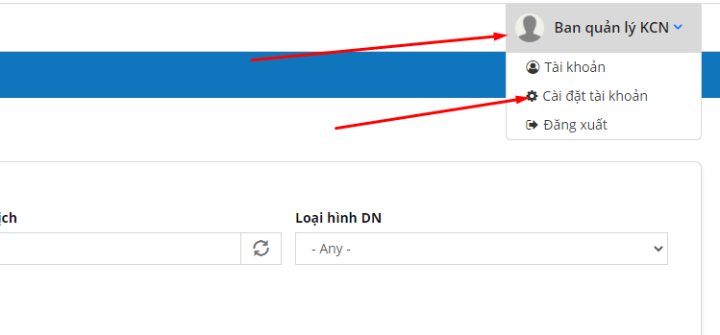

- Nhập thông tin cần thay đổi sau đó chọn Lư u

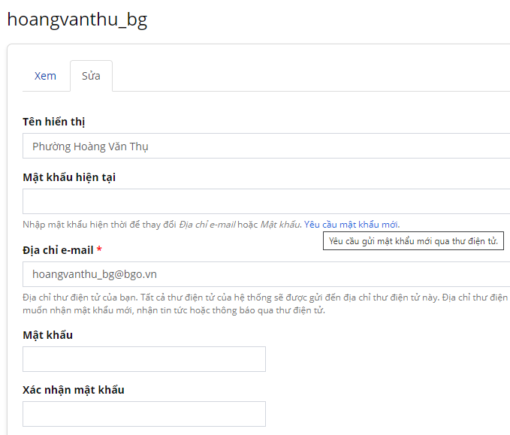

*Chú ý: Cán bô sau khi nhận được tài khoản và mật khẩu phải đăng nhập và đổi mật khẩu, nhớ ghi lại mật khẩu để không bị quên.

- XÃ TỰ CHẤM ĐIỂM
- Chấm điểm chi tiết
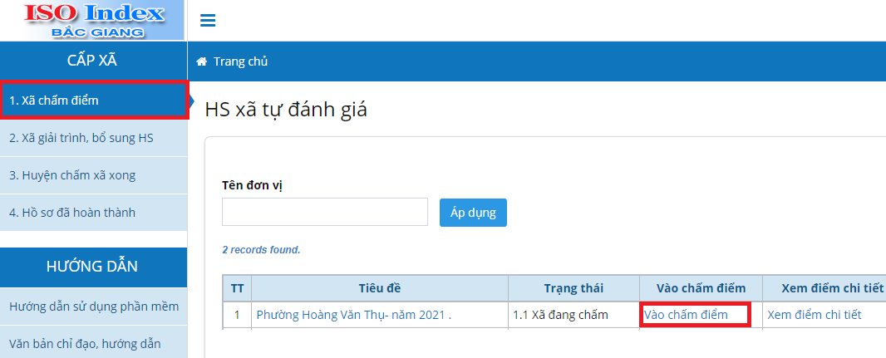
Vào menu 1. Xã chấm điểm, rồi nhấn vào mục” Vào chấm điểm”, màn hình sẽ mở ra bảng chấm điểm.

- Trong mục “ Nhóm chỉ tiêu” chọn lần lượt từng nhóm chỉ tiêu để chấm điểm.
Sau khi chọn xong bên dưới sẽ lọc ra các chỉ tiêu của nhóm đó để chấm điểm.
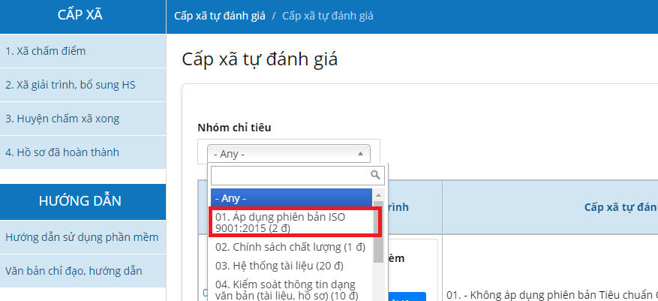

- Nhập tài tài liệu gắn kèm:

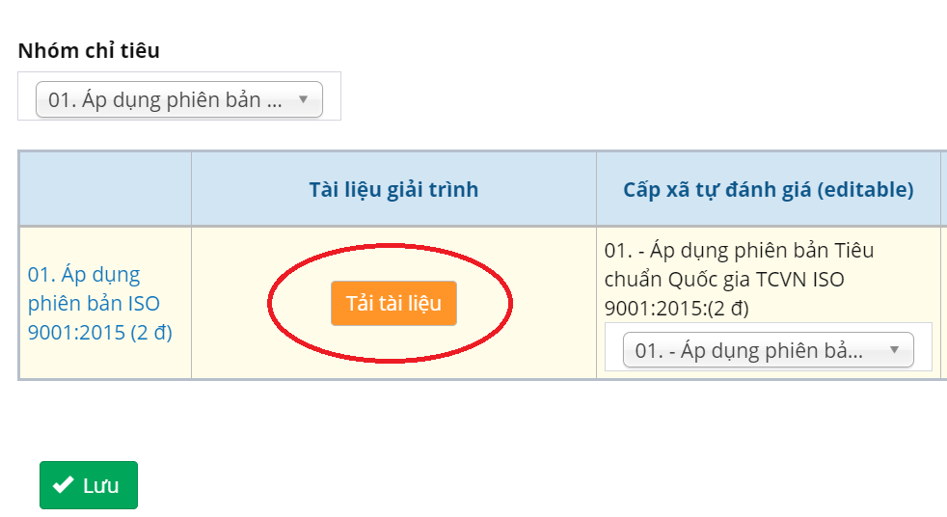
Chọn vào “ Tải tài liệu”
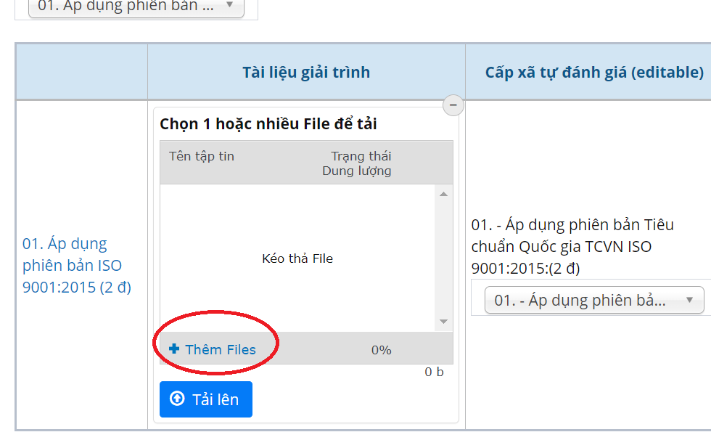
Màn hình mở ra nhấn vào nút : “ Thêm File”
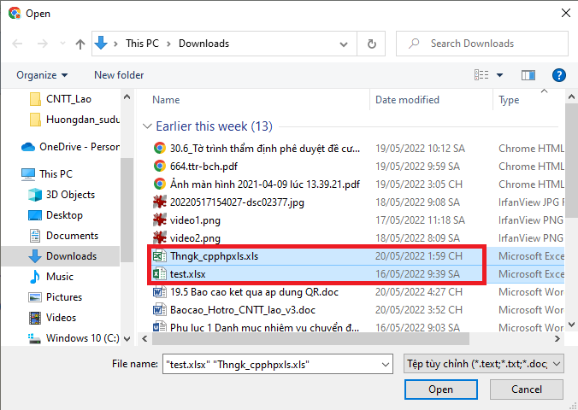

Ta có thể Chọn nhiều File muốn gắn bằng cách giữ phím Ctl trong khi chọn File để có thể chọn được nhiều File. Sau khi chọn xong thì nhấn nút Open.
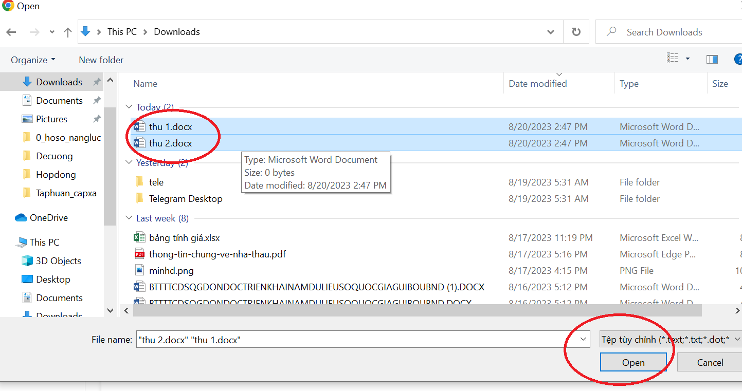

Sau đó nhấn nút tải lên:
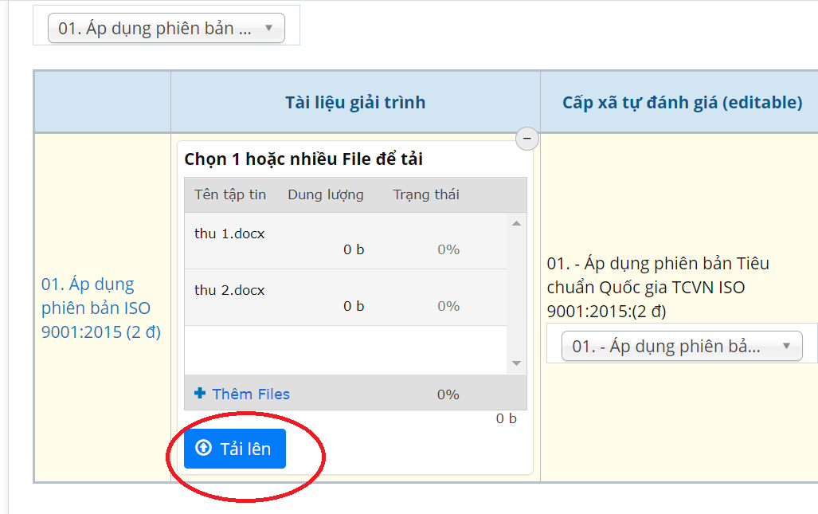
Các file tải xong sẽ như sau:
Chú ý: khi nhấn nút tải, nếu File lớn thì cần chờ đợt hệ thống tải xong, thì mới thực hiện các bước tiếp theo
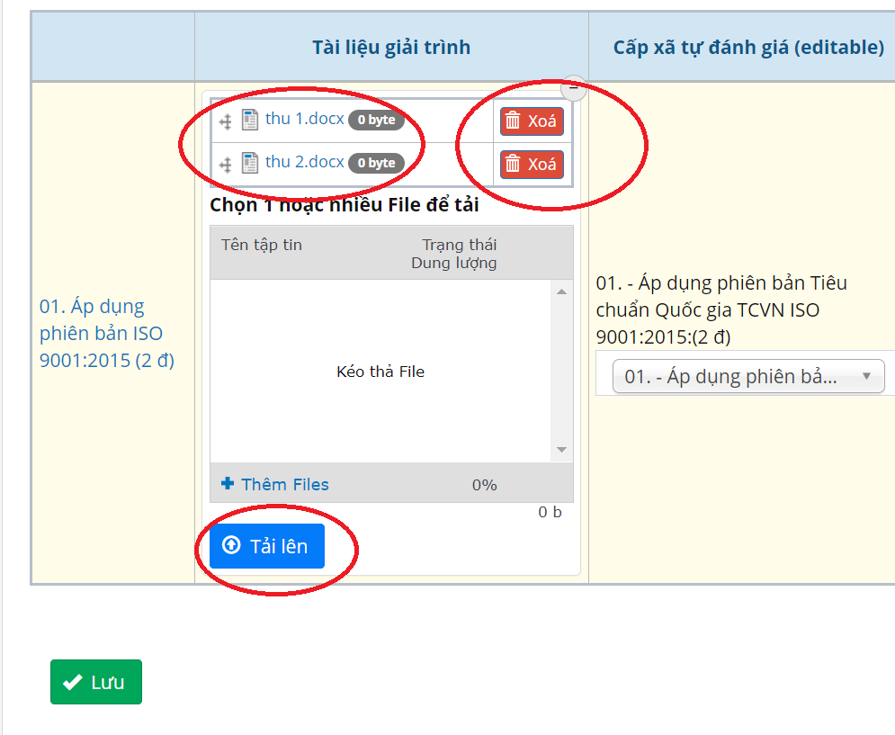
Nếu tải nhầm File ta có thể nhấn nút: “Xóa” để xóa FIle
- Chấm điểm cho chỉ tiêu:
Nhấn vào danh sách sổ xuống, chọn trường hợp đánh giá điểm theo đúng thực tế của đơn vị thì . Ô điểm của xã bên cạnh sẽ nhẩy theo giá trị tương ứng.
- Nhập ý kiến cấp xã: Các nội dung giải trình khác có thể nhập vào ô “Ý kiến xã”
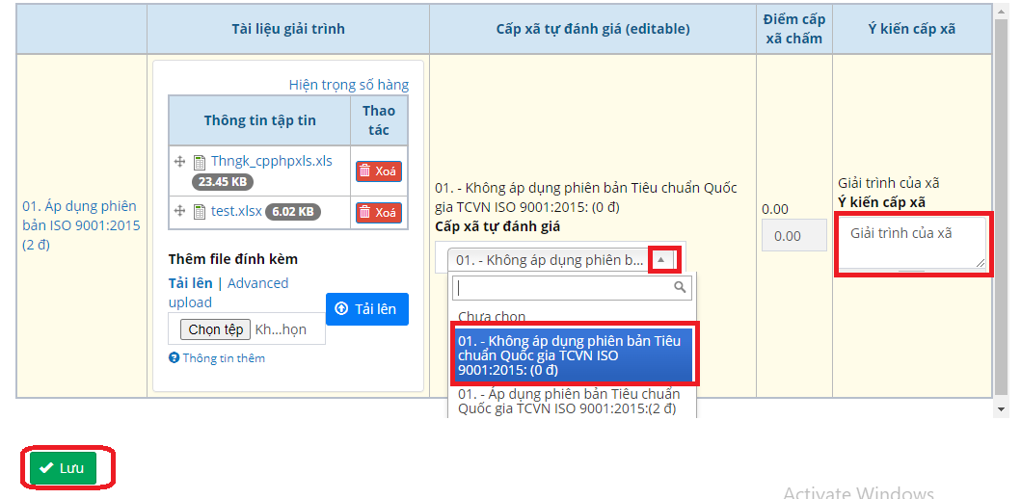
Sau khi nhập xong hết các chỉ tiêu của nhóm ta nhấn nút “Lưu ” để ghi lại.
Sau đó lại chọn chỉ tiêu tiếp theo để cập nhật dữ liệu.
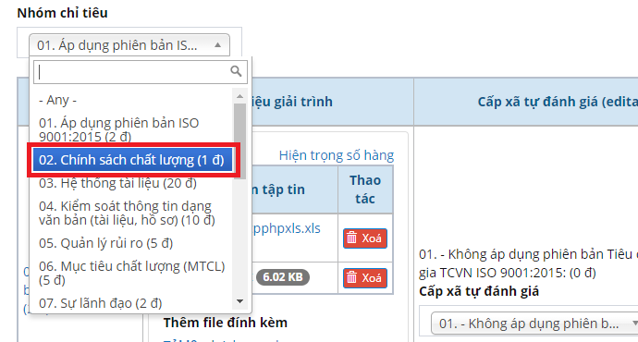

- Xem kết quả chấm điểm
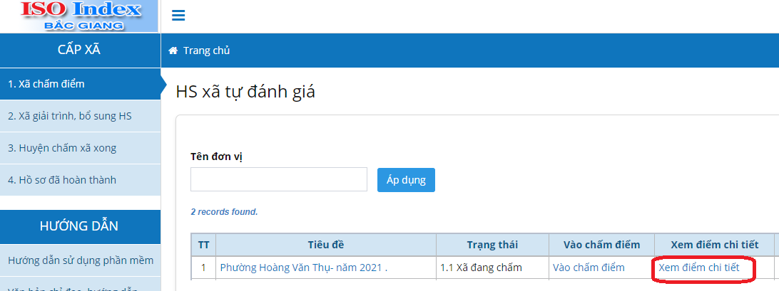
Vào menu “Xã chấm điểm” nhấn vào mục vào “Xem điểm chi tiết”
Để xem điểm, tổng điểm theo từng nhóm chỉ tiêu ta có thể lọc theo nhóm chỉ tiêu.
Chọn nhóm lọc và nhấn nút “Áp dụng”
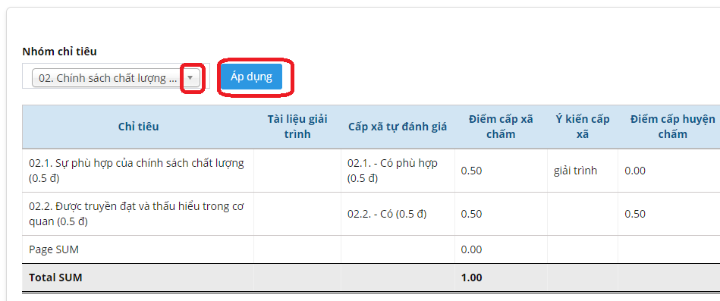
- Chuyển chấm xong cấp xã
- Khi xã đã chấm, đánh giá xong, sẽ chuyển sang trạng thái “Xã chấm xong” để cấp huyện có thể chấm được. Ở trạng thái xã chấm xong
- Khi xã chấm quá thời hạn, cấp huyện hoặc tỉnh có thể tự chuyển sang trạng thái chấm xong cấp xã để huyện, tỉnh đánh giá.
- Vào menu : 1. Xã chấm điểm nhấn vào “Chuyển chấm xong cấp xã”
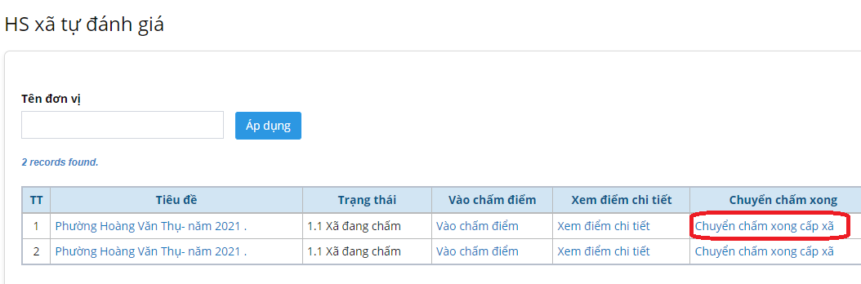
- Chọn trạng thái “ Xã tự chấm xong”
- Nhấn “Chuyển sang trạng thái mới”
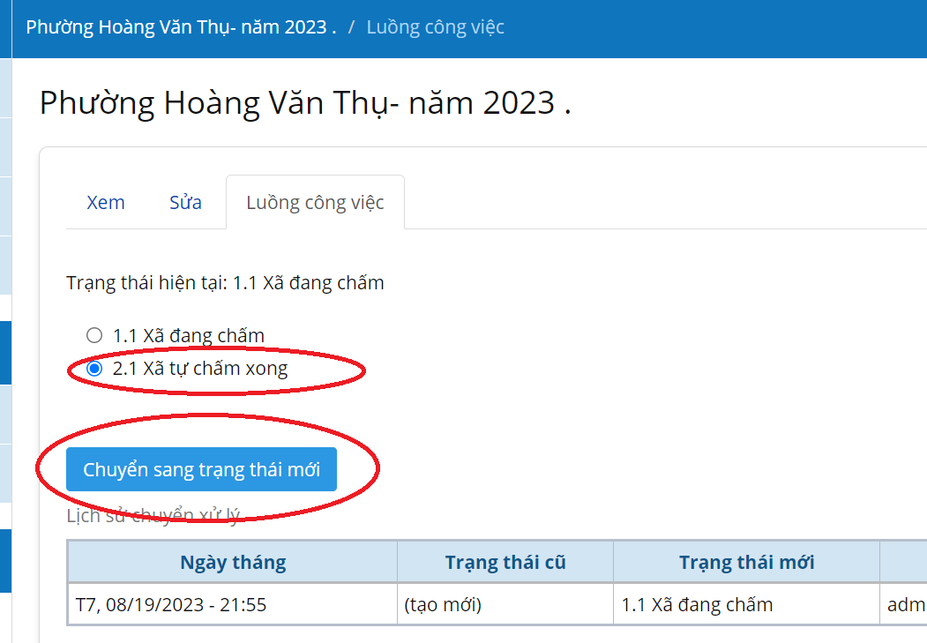

- XÃ GIẢI TRÌNH VỚI CẤP HUYỆN

4.1 Xã giải trình
Sau khi huyện kiểm tra Hồ sơ, thấy cần giải trình thêm huyện sẽ chuyển về trạng thái yêu cầu giải trình. Để kiểm tra Cấp xã vào menu: “2. Xã giải trình bổ sung HS”
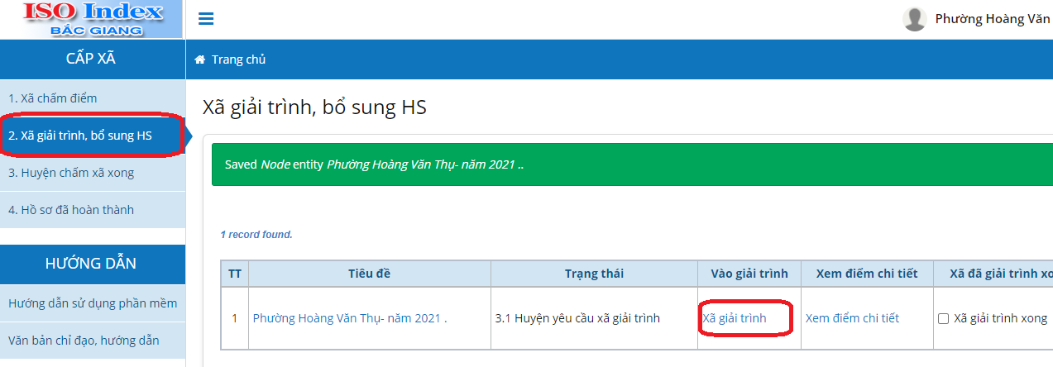
Rồi nhấn vào dòng chữ: Xã giải trình .
- Giải trình trình hồ sơ:
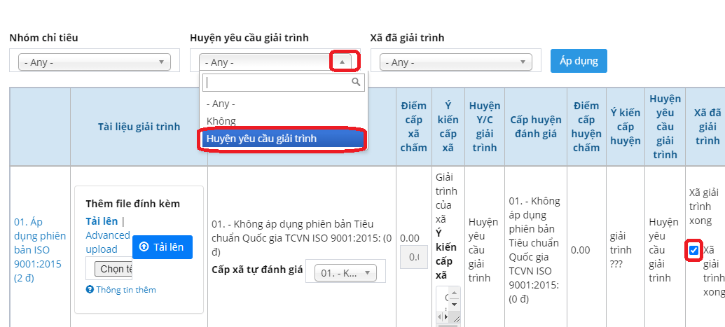
- Cấp xã chọn tại mục “ Huyện yêu cầu giải trình “ trong thanh sổ xuống chọn
Mục “ Huyện yêu cầu giải trình” rồi nhấn nút “Áp dụng”
Lúc này màn hình sẽ lọc ra các chỉ tiêu chi tiết mà Huyện đã yêu cầu giải trình.
- Xã giải trình các chỉ tiêu này bằng cách: Gắn thêm File, cập nhật vào ý kiến cấp xã.
- Nếu mỗi chỉ tiêu xã đã giải trình xong thì nhấn vào tích chọn, xã đã giải trình xong.
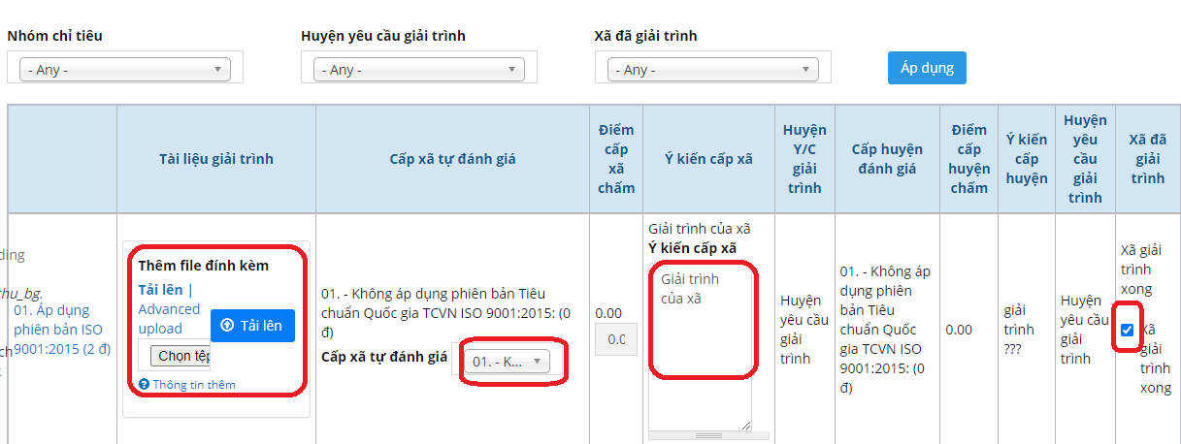
- Sau khi đã giải trình xong hết các chỉ tiêu chi tiết, cấp xã nhấn nút lưu để ghi lại nội dung đã giải trình. ( Sau mỗi lần giải trình 1 chỉ tiêu người dùng cũng có thể nhấn nút “Lưu” luôn để ghi lại.

4.2 Xã chuyển HS sang trạng thái giải trình xong
Sau khi xã giải trình xong, để xác nhận hoàn thành, cấp xã vào menu “Xã giải trình bổ sung HS”
- Tích chọn vào ô: Xã đã giải trình xong
- Rồi nhấn nút “Lưu” để ghi lại
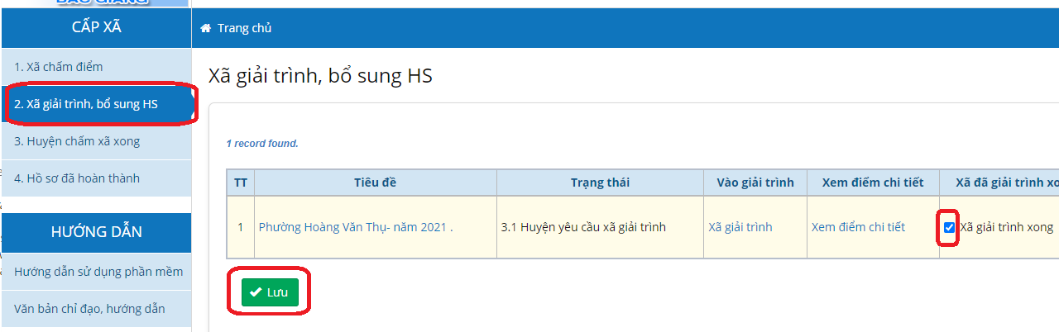

- XEM TRẠNG THÁI CÁC HỒ SƠ

Sau khi Huyện đánh giá xong, thì hồ sơ có thể được Tỉnh đánh giá tiếp.
Để xem các trạng thái xử lý các hồ sơ đang đến đâu chúng ta vào menu :
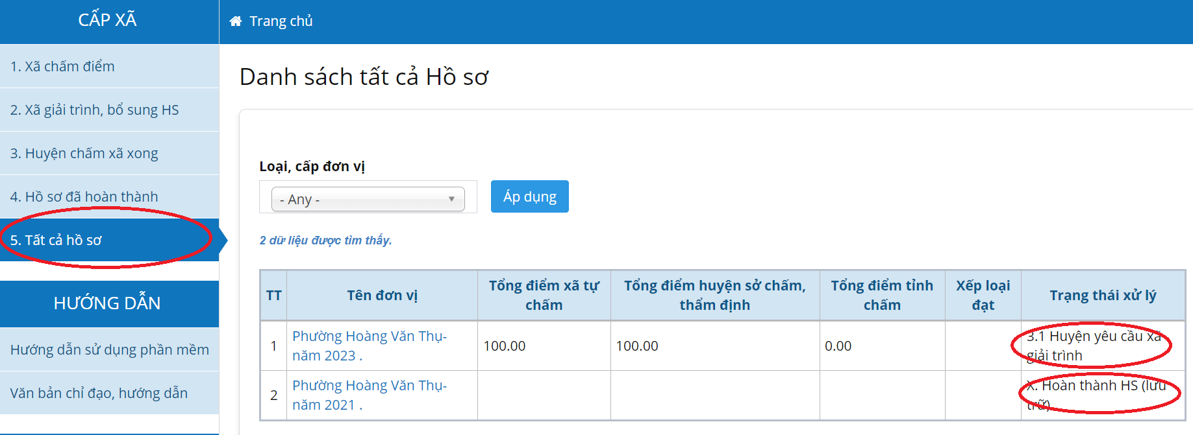

Ở cột cuối cùng sẽ là trạng thái xử lý hiện tại của Hồ sơ cấp xã.

